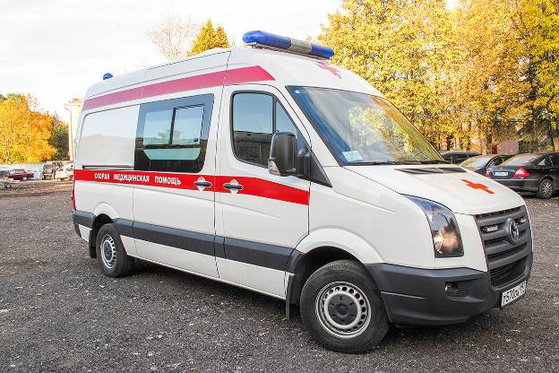 Для чего предназначена «скорая»?

Для чего (или для кого) предназначена «скорая»?
Ответ на вопрос очевиден: бригада «скорой» необходима человеку, который срочно нуждается в медицинской помощи, когда его здоровью или жизни угрожает опасность. Например, человеку, пострадавшему в дорожно транспортном происшествии, от воздействия электричества, низких или высоких температур, при падении с высоты, отравлении, в результате других несчастных случаев. При внезапном ухудшении здоровья (судорогах, кровотечении, сердечном приступе). Таких вызовов, к счастью, не много, но если они случаются, бригада должна выехать незамедлительно и прибыть к пациенту в максимально короткие сроки. Из более 50 000 выездов «скорой», выполненных в прошлом году к жителям Орши и Оршанского района, только 30% составляют экстренные и срочные выезды. Остальные 70%- «неотложка»: вызова по поводу повышенного артериального давления (25%), повышенной температуры, головной боли и т.д. Не все пациенты с гипертонией вызывают «скорую» необоснованно, но часто помощь бригады ограничивается лишь приемом таблетки, иногда - советом и беседой с пациентом. Отказать в выезде таким пациентам диспетчер не имеет права, может некоторые из них передать на обслуживание бригаде неотложной помощи поликлиники (в дневное время). В остальное время приходится выезжать «скорой», работая «на линии» и практически никогда не работая в режиме ожидания экстренных и срочных вызовов.
В выходные и праздничные дни и без того значительная нагрузка на «скорую» возрастает за счет обслуживания любителей спиртного. Это не только обращения по поводу: «плохо пьяному»; но и выезды по поводу травм, полученных в состоянии алкогольного опьянения; пожаров, возгораний и задымлений в домах у пьяных хозяев; к тем, кто лежит на улице в состоянии алкогольного опьянения…
Вот и получается, что один из самых затратных видов медицинской помощи (вызов бригады «скорой» в среднем обходится бюджету города в 420 тысяч белорусских рублей) нередко используется там, где можно было обойтись без нее.
Между тем, в большинстве развитых стран позволить себе вызов «скорой» без основания может не каждый пациент, даже имеющий медицинскую страховку. Так, вызов «простой» (по нашему - неотложной) бригады «скорой» помощи жителю Израиля обойдется около 2 миллионов белорусских рублей, реанимационной (врачебной) – в полтора раза больше. В США стоимость вызова - около тысячи долларов. Для большинства наших граждан - это астрономические суммы. Думаю, даже заплатив за необоснованный вызов вышеупомянутые 420 тысяч многие бы подумали, прежде, чем «пошутить» и сделать ложный вызов, не открыть дверь прибывшей бригаде или отказаться от осмотра и оказания медицинской помощи…
Что мешает больному гипертонией постоянно иметь в наличии и своевременно принять лекарство, назначенное участковым врачом, чтобы не допускать «скачков давления»? Почему пациент трудоспособного возраста не обращается днем в поликлинику по поводу повышенной температуры, а начинает лечиться вечером, вызывая «скорую»? Почему не задумываются о последствиях употребления спиртных напитков? Одна из причин - это доступность для населения «бесплатной скорой», другая – потребительское отношение граждан к тем благам, которые гарантирует наше государство всем его жителям, третья - безответственное отношение к своему здоровью. Чтобы «скорая» приехала быстро, она должна вызываться обоснованно и только к тому, кто не может без нее обойтись.
Уважаемые оршанцы! Заботьтесь о своем здоровье с молодого возраста: проходите профилактические медицинские осмотры, ведите здоровый образ жизни, своевременно обращайтесь к участковому врачу и выполняйте его рекомендации. Всегда имейте под рукой простейшие средства (таблетки, йод, бинт) для оказания себе медицинской помощи в случае необходимости, чтобы как можно реже вызывать «скорую». Будьте здоровы!

Заместитель заведующего ССНМП С.С.Ребко

